VÒNG 3 - TRẠNG NGUYÊN TOÀN TÀI LỚP 4 NĂM 2021 - 2022
Bài 1. Nối các ô chứa phép tính phù hợp vào giỏ chủ đề.
Bảng 1
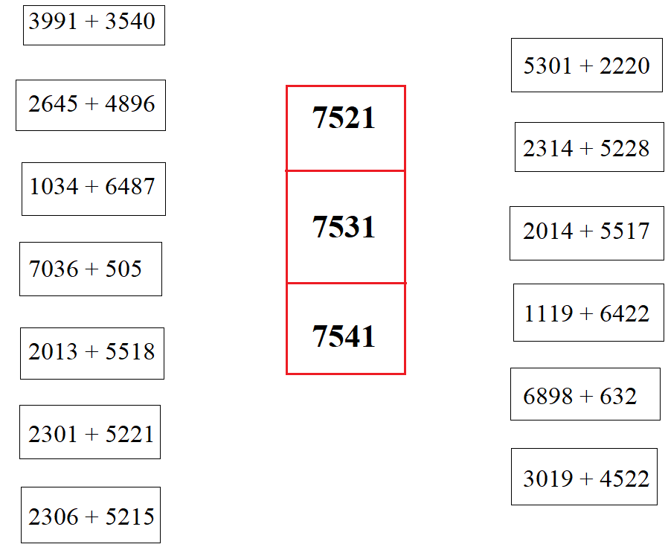
Bảng 2
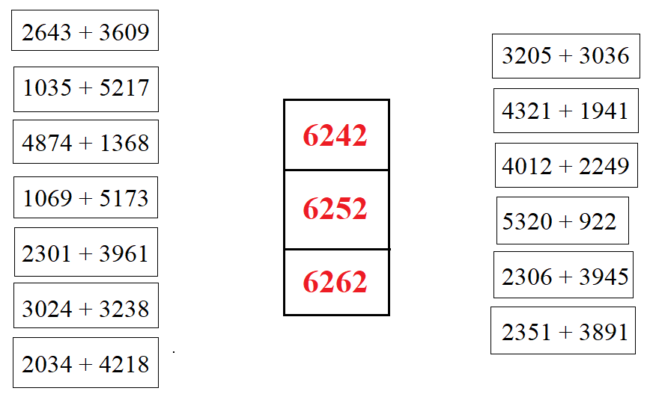

Bài 2. Nối 2 ô với nhau để được cặp từ đồng nghĩa.
Bảng 1
India | 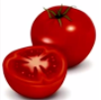 | nghe | Thái Lan | Draw
tomato |  | Skate | Strawberry | Trung Quốc
listen | apple | Thailand |  | China
Trượt băng | Japan | Ấn Độ | Nhật Bản | Vẽ
Bảng 2
Swim | Bơi | Banana | Mango | Nhảy múa
Nước Úc | Orange | Australia | Nước Ý | Nước Anh
Nước Pháp | Walk | Italy | 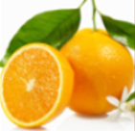 | Đi bộ
England | dance | France | 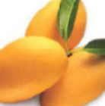 | 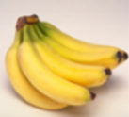

Bài 3. Chọn đáp án đúng.
Câu 1. Nhóm từ nào sau đây gồm các động từ?
a. minh hoạ, thảo luận b. hoạ mi, thảo dược
c. hội hoạ, tự luận d. hoạ sĩ, hiếu thảo
Câu 2. Mùa xuân năm 939, Ngô Quyền xưng vương và chọn nơi đâu là kinh đô?
a. Hoa Lư b. Sóc Sơn c. Cổ Loa d. Thăng Long
Câu 3. Thực phẩm nào sau đây chứa nhiều chất đạm?
a. cá b. bánh mì c. gạo d. rau
Câu 4. Chè Tân Cương là đặc sản nổi tiếng ở đâu?
a. Bắc Giang b. Thái Nguyên c. Phú Thọ d. Vĩnh Phúc
Câu 5. Giải câu đố sau:
Giữ nguyên màu của lá cây
Bỏ đuôi trái nghĩa thật hay với gần
Bỏ đầu tên nước chẳng thân
Là từ để gọi người bên trên mình.
Từ bỏ đuôi là từ gì?
a. nhẹ b. xa c. mới d. to
Câu 6. Từ nào sau đây viết đúng chính tả?
a. chắt triu b. trịnh trọng c. chong sáng d. trói chang
câu 7. Người thừa cân, béo phì có nguy cơ mắc bệnh gì?
a. cảm cúm b. huyết áp cao c. bướu cổ d. cận thị
Câu 8. Ai là người dẹp "loạn 12 sứ quân", thống nhất đất nước năm 968?
a. Đinh Bộ Lĩnh b. Mai Thúc Loan
c. Lý Công Uẩn d. Hai Bà Trưng
Câu 9. Điền từ thích hợp để hoàn thành thành ngữ sau : Tre … măng mọc
a. non b. già c. thẳng d. ngà
Câu 10. Thác Cam Ly là thác nước đẹp nổi tiếng ở đâu?
a. Lai Châu b. Đà Lạt c. Lào Cai d. Lạng Sơn
Câu 11. Ngô Quyền đã đánh bại quân Nam Hán năm 938 trên dòng sông nào?
a. Sông Bến Hải b. Sông Gianh c. Sông Mã d. Sông Bạch Đằng
câu 12. Nếu thiếu i-ốt, cơ thể phát triển chậm, kém thông minh và có thể mắc bệnh gì?
a. bướu cổ b. tiêu chảy c. cảm cúm d. huyết áp cao
câu 13. Nhóm từ nào sau đây gồm các danh từ?
a. hùng biện, bình luận c. bình phục, bình an
b. bình chọn, bình bầu d. bình minh, bình gốm
Câu 14. Thực phẩm nào sau đây chứa nhiều chất bột đường?
a. Ngô b. lạc c. cá d. tôm
Câu 15. Năm 968, Đinh Bộ Lĩnh thống nhất đất nước và đóng đô ở đâu?
a. Hoa Lư b. Phong Châu c. Thăng Long d. Đại La
Câu 16. Từ nào sau đây viết đúng chính tả?
a. chinh triến b. trẻ trung c. chông trênh d. chong suốt
câu 17. Điền từ thích hợp để hoàn thành thành ngữ sau: Tre … dễ uốn
a. Ngà b. già c. thẳng d. non
Câu 18. Lễ hội cồng chiêng là lễ hội đặc trưng ở đâu?
a. Bắc Trung Bộ b. Nam Trung Bộ c. Đông Nam Bộ d. Tây Nguyên
Câu 19. Thành phố Đà Lạt nằm trên cao nguyên nào?
a. Cao nguyên Lâm Viên c. Cao nguyên Đồng Văn
b. Cao nguyên Bắc Hà d. Cao nguyên Mộc Châu
Câu 20. Giải câu đố sau:
Giữ nguyên màu của lá cây
Bỏ đuôi trái nghĩa thật hay với gần
Bỏ đầu tên nước chẳng thân
Là từ để gọi người bên trên mình.
Từ giữ nguyên là từ gì?
a. Xanh b. vàng c. đỏ d. tím

HƯỚNG DẪN
Bài 1. Nối các ô chứa phép tính phù hợp vào giỏ chủ đề.
Bảng 1
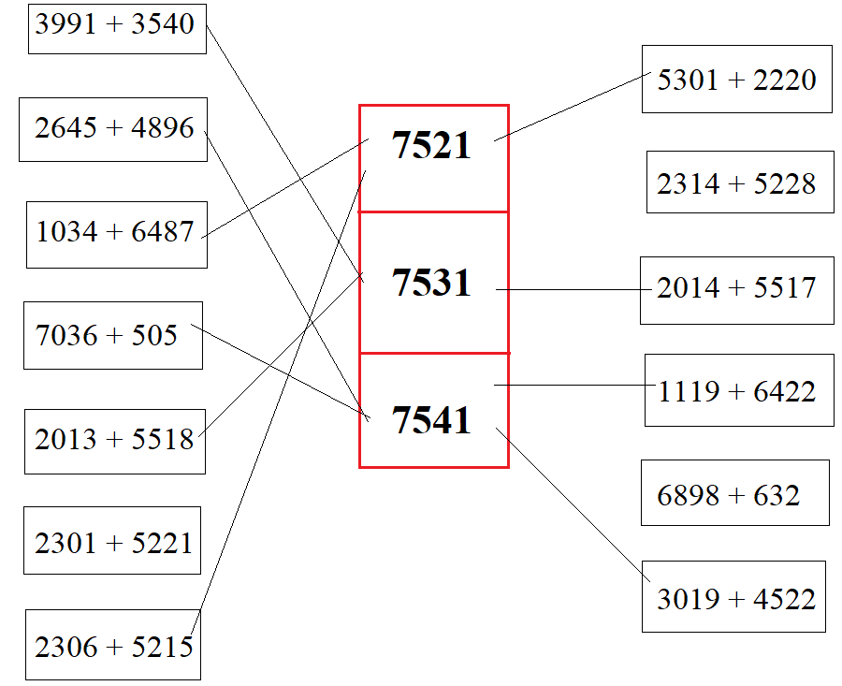
Bảng 2
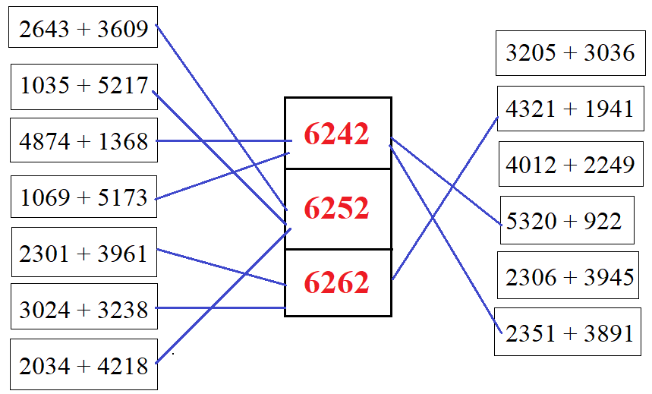

Bài 2. Nối 2 ô với nhau để được cặp từ đồng nghĩa.
Bảng 1
India: Ấn độ Listen: nghe China: Trung Quốc Draw: vẽ
Thailand: Thái Lan Japan: Nhật Bản Skate: trượt băng
tomato: apple: Strawberry:
Bảng 2
Swim: bơi dance: nhảy múa Australia: nước Úc
England: nước Anh Walk: đi bộ Italy : nước Ý
France : nước Pháp
Orange: Banana: Mango:
Bài 3. Chọn đáp án đúng.
Câu 1. Nhóm từ nào sau đây gồm các động từ?
a. minh hoạ, thảo luận b. hoạ mi, thảo dược
c. hội hoạ, tự luận d. hoạ sĩ, hiếu thảo
Câu 2. Mùa xuân năm 939, Ngô Quyền xưng vương và chọn nơi đâu là kinh đô?
a. Hoa Lư b. Sóc Sơn c. Cổ Loa d. Thăng Long
Câu 3. Thực phẩm nào sau đây chứa nhiều chất đạm?
a. cá b. bánh mì c. gạo d. rau
Câu 4. Chè Tân Cương là đặc sản nổi tiếng ở đâu?
a. Bắc Giang b. Thái Nguyên c. Phú Thọ d. Vĩnh Phúc
Câu 5. Giải câu đố sau:
Giữ nguyên màu của lá cây
Bỏ đuôi trái nghĩa thật hay với gần
Bỏ đầu tên nước chẳng thân
Là từ để gọi người bên trên mình.
Từ bỏ đuôi là từ gì?
a. nhẹ b. xa c. mới d. to
Câu 6. Từ nào sau đây viết đúng chính tả?
a. chắt triu b. trịnh trọng c. chong sáng d. trói chang
câu 7. Người thừa cân, béo phì có nguy cơ mắc bệnh gì?
a. cảm cúm b. huyết áp cao c. bướu cổ d. cận thị
Câu 8. Ai là người dẹp "loạn 12 sứ quân", thống nhất đất nước năm 968?
a. Đinh Bộ Lĩnh b. Mai Thúc Loan
c. Lý Công Uẩn d. Hai Bà Trưng
Câu 9. Điền từ thích hợp để hoàn thành thành ngữ sau : Tre … măng mọc
a. non b. già c. thẳng d. ngà
Câu 10. Thác Cam Ly là thác nước đẹp nổi tiếng ở đâu?
a. Lai Châu b. Đà Lạt c. Lào Cai d. Lạng Sơn
Câu 11. Ngô Quyền đã đánh bại quân Nam Hán năm 938 trên dòng sông nào?
a. Sông Bến Hải b. Sông Gianh c. Sông Mã d. Sông Bạch Đằng
câu 12. Nếu thiếu i-ốt, cơ thể phát triển chậm, kém thông minh và có thể mắc bệnh gì?
a. bướu cổ b. tiêu chảy c. cảm cúm d. huyết áp cao
câu 13. Nhóm từ nào sau đây gồm các danh từ?
a. hùng biện, bình luận c. bình phục, bình an
b. bình chọn, bình bầu d. bình minh, bình gốm
Câu 14. Thực phẩm nào sau đây chứa nhiều chất bột đường?
a. Ngô b. lạc c. cá d. tôm
Câu 15. Năm 968, Đinh Bộ Lĩnh thống nhất đất nước và đóng đô ở đâu?
a. Hoa Lư b. Phong Châu c. Thăng Long d. Đại La
Câu 16. Từ nào sau đây viết đúng chính tả?
a. chinh triến b. trẻ trung c. chông trênh d. chong suốt
câu 17. Điền từ thích hợp để hoàn thành thành ngữ sau: Tre … dễ uốn
a. Ngà b. già c. thẳng d. non
Câu 18. Lễ hội cồng chiêng là lễ hội đặc trưng ở đâu?
a. Bắc Trung Bộ b. Nam Trung Bộ c. Đông Nam Bộ d. Tây Nguyên
Câu 19. Thành phố Đà Lạt nằm trên cao nguyên nào?
a. Cao nguyên Lâm Viên c. Cao nguyên Đồng Văn
b. Cao nguyên Bắc Hà d. Cao nguyên Mộc Châu
Câu 20. Giải câu đố sau:
Giữ nguyên màu của lá cây
Bỏ đuôi trái nghĩa thật hay với gần
Bỏ đầu tên nước chẳng thân
Là từ để gọi người bên trên mình.
Từ giữ nguyên là từ gì?
a. Xanh b. vàng c. đỏ d. tím

